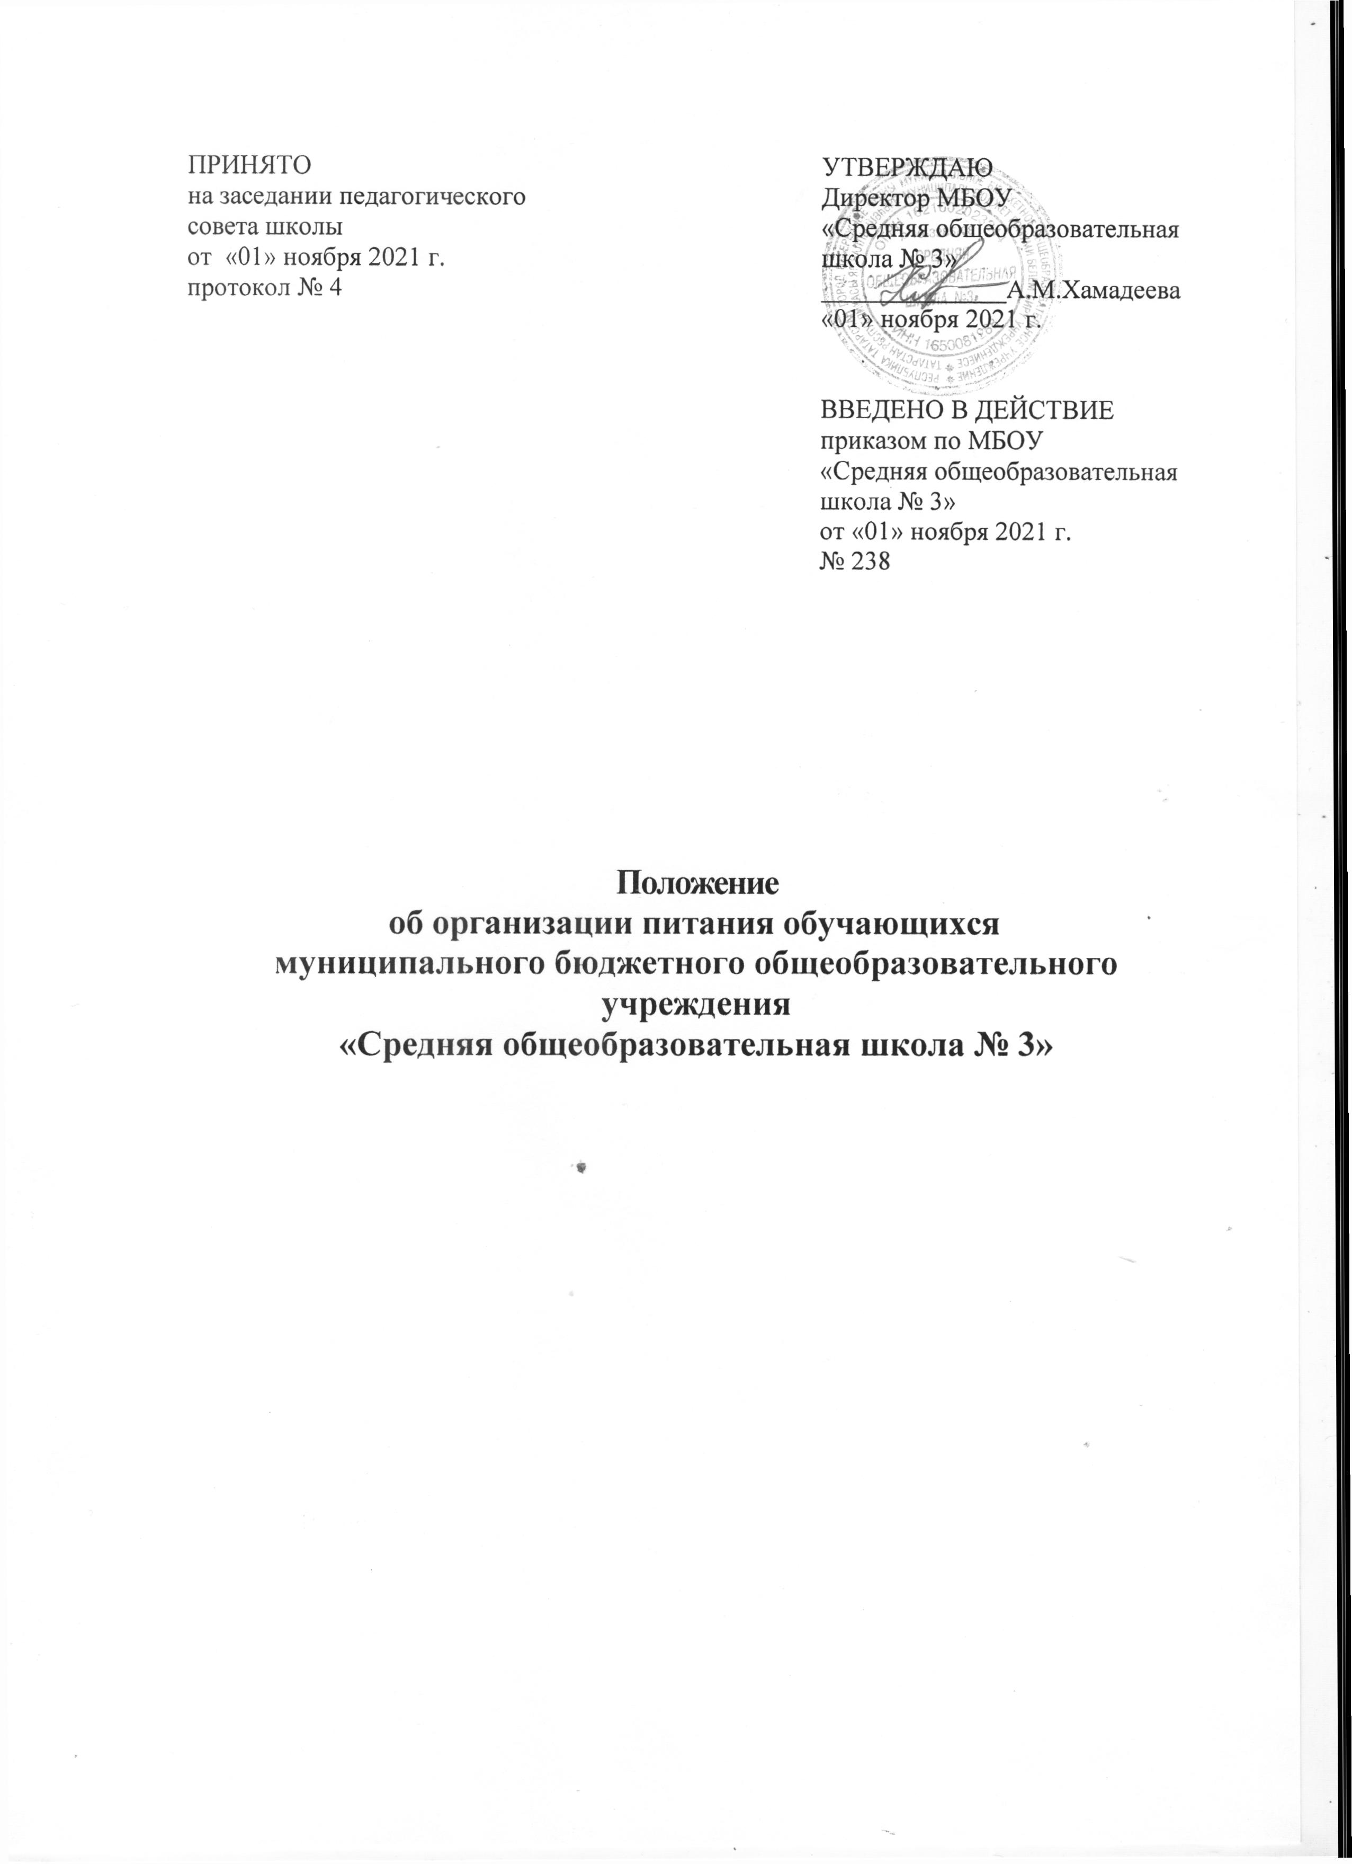

1. Общие положения

1.1. Положение об организации питания обучающихся разработано на основе Федерального закона от 29.12.2012г N 273-ФЗ (ред. от 25.11.2013) "Об образовании в Российской Федерации" (с изм. и доп., вступ. в силу с 01.01.2014), требованиями санитарных правил СП 2.4.3648-20 "Санитарно-эпидемиологические требования к организациям воспитания и обучения, отдыха и оздоровления детей и молодежи", утвержденными постановлением от 28 сентября 2020 года N 28, Постановления Главного государственного санитарного врача РФ от 27.10.2020 N 32 « Об утверждении санитарно-эпидемиологических правил и норм СанПиН 2.3/2.4.3590-20 "Санитарно-эпидемиологические требования к организации общественного питания населения", Постановления Правительства РФ от 20.06.2020г. №900 «О Внесении изменения в государственную программу РФ «Развитие образования», Постановления Исполнительного комитета муниципального образования г. Набережные Челны от 14.01.2020г. №54, распоряжение Исполнительного комитета от 14.10.2020г. №5289 «О мерах поддержки детей-инвалидов, обучающихся в муниципальных образовательных организациях», Приказа Управления образования №6957 от 22.10.2021г. «О внесении изменений в постановление Исполнительного комитета от 27.08.2021 № 5720 «О мерах по организации предоставления бесплатного питания обучающимся в муниципальных общеобразовательных организациях, нуждающимся в дополнительной социальной поддержке»
Типового положения об общеобразовательном учреждении, Устава образовательного учреждения (далее - Школа).
1. 2. Основными задачами при организации питания обучающихся в Школе являются:
- обеспечение обучающихся питанием, соответствующим возрастным физиологическим потребностям в пищевых веществах и энергии, принципам рационального и сбалансированного питания;
- гарантированное качество и безопасность питания и пищевых продуктов, используемых в питании;
- предупреждение (профилактика) среди обучающихся инфекционных и неинфекционных заболеваний, связанных с фактором питания;
- пропаганда принципов здорового и полноценного питания.
1.3. Настоящее Положение определяет:
- общие принципы организации питания обучающихся;
- порядок организации питания в Школе.
1. 4. Настоящее Положение является локальным актом, принимается Советом школы и утверждается директором образовательного учреждения.

2. Общие принципы организации питания
2.1. В Школе в соответствии с установленными требованиями СП должны быть созданы следующие условия для организации питания обучающихся:
- предусмотрены производственные помещения для хранения продуктов, приготовления пищи, полностью оснащенные необходимым оборудованием (торгово-технологическим, холодильным, весоизмерительным) и инвентарем;
- предусмотрены помещения для приема пищи, снабженные соответствующей мебелью;
- разработан и утвержден порядок питания обучающихся (режим работы столовой, время перемен для принятия пищи, график питания обучающихся).
2.2. Администрация Школы обеспечивает принятие организационно-управленческих решений, направленных на обеспечение горячим питанием обучающихся, принципов и санитарно-гигиенических основ здорового питания, ведение консультационной и разъяснительной работы с родителями (законными представителями) обучающихся.
2.3. Питание обучающихся организуется за счет средств местного бюджета и родительских взносов.
2.4. Для обучающихся Школы предусматривается двухразовое горячее питание.
2.5. К обслуживанию горячим питанием обучающихся, поставке продовольственных товаров для организации питания в Школе допускаются предприятия различных организационно-правовых форм.
2.6. Реализация продукции, не предусмотренной утвержденными перечнями и меню, не допускается.
2.7. Гигиенические показатели пищевой ценности продовольственного сырья и пищевых продуктов, используемых в питании обучающихся, должны соответствовать санитарно-эпидемиологическим правилам и нормативам.
2.8. Организацию питания в Школе осуществляет ответственное лицо за организацию питания, назначаемое приказом директора на текущий учебный год.
2.9. Ответственность за организацию питания в школе несет руководитель Школы и заведующий производством.
3. Порядок организации питания

3.1. Ежедневно в обеденном зале вывешивается утверждённое директором Школы или ответственным за организацию питания меню, в котором указываются названия блюд, их объём (выход в граммах) и стоимость.
3.2. Столовая Школы осуществляет производственную деятельность в полном объеме
6 дней - с понедельника по субботу включительно в режиме работы Школы. В случае проведения мероприятий, связанных с выходом или выездом обучающихся из здания Школы, столовая осуществляет свою деятельность по специальному графику, согласованному с директором Школы.
3.3. Часы приема пищи устанавливаются в соответствии с графиком приема пищи, утвержденным директором Школы. В режиме учебного дня для приёма пищи и отдыха предусматривается перемена в 15 минут. Отпуск обучающимся питания в столовой осуществляется по классам.
3.4. Контроль за качеством, сбалансированностью и организацией питания, соблюдением санитарно-гигиенических правил осуществляет комиссия, в состав которой входят на основании приказа директора ответственный за организацию питания, представители родительского комитета, медицинский работник, директор Школы.
3.5. Классные руководители организуют разъяснительную и просветительскую работу с обучающими и родителями (законными представителями) о правильном питании, несут ответственность за организацию питания обучающихся класса, ежедневно своевременно предоставляют в письменном виде в столовую информацию о количестве питающихся детей.
3.6. Классные руководители сопровождают обучающихся в столовую для принятия пищи в соответствии с графиком питания, утверждённым директором Школы, контролируют мытьё рук обучающимися перед приёмом пищи и их поведение во время завтрака или обеда.
3.7. Ответственный за организацию питания в школе, назначенный приказом директора:
- посещает все совещания по вопросам организации питания;
- своевременно предоставляет необходимую отчётность в бухгалтерию Школы;
- проверяет ассортимент поступающих продуктов питания, меню, стоимость питания;
- не допускает перерасхода стоимости питания обучающихся;
- регулярно принимает участие в контроле качества приготовления пищи;
- своевременно осуществляет контроль за соблюдением графика питания обучающихся, предварительным накрытием столов (личная гигиена сотрудников пищеблока, спецодежда, достаточное количество столовых приборов);
- имеет право проводить рабочие совещания и консультации с педагогическими работниками по вопросам организации питания, запрашивать у классных руководителей необходимую информацию в пределах своей компетенции по вопросам организации питания, ходатайствовать о поощрении и привлечении к дисциплинарной ответственности работников по вопросам организации питания обучающихся.

4. Меры социальной поддержки
4.1. Право на получение мер социальной поддержки по предоставлению горячего питания возникает у учеников, отнесенных к одной из следующих категорий:
-учащиеся 1-4-х классов (бесплатное горячее питание); (основание: пункт 2.1 статьи 37 № 273-ФЗ; Постановление Правительства РФ от 20.06.2020 года № 900 «О внесении изменения в государственную программу Российской Федерации «Развитие образования»);
- учащиеся 5-11 из многодетных семей, в которых воспитываются четыре и более несовершеннолетних детей;
– дети-инвалиды;
- дети с ограниченными возможностями здоровья, обучающихся по адаптированной образовательной программе;
- для детей сотрудников Управления МВД России по г. Набережные Челны, федеральных государственных гражданских служащих Управления МВД России по г. Набережные Челны, работников Управления МВД России по городу Набережные Челны;
- для детей гражданского персонала, сотрудников отдела вневедомственной охраны по городу Набережные Челны - филиал ФГКУ «УВО ВНГ России по Республике Татарстан (Татарстан)»;
- для детей вынужденных переселенцев, прибывших из Донецкой и Луганской народных республик, Херсонской и Запорожской областей, Украины, временно размещенных в городе Набережные Челны;
- для детей граждан, принимающих участие в специальной военной операции.
При возникновении права на льготу по двум и более основаниям льготное питание предоставляется по одному основанию. Выбор льготы на питание осуществляет родитель (законный представитель) ученика. При изменении основания или утраты права на предоставление льгот родитель (законный представитель) ученика обязан в течение трех рабочих дней сообщить об этом в школу.
4.2. На бесплатное двухразовое горячее питание (завтрак и обед) имеют право ученики, отнесенные к категории дети-инвалиды; дети с ограниченными возможностями здоровья, обучающихся по адаптированной образовательной программе; для детей сотрудников Управления МВД России по г. Набережные Челны, федеральных государственных гражданских служащих Управления МВД России по г. Набережные Челны, работников Управления МВД России по городу Набережные Челны; для детей гражданского персонала, сотрудников отдела вневедомственной охраны по городу Набережные Челны - филиал ФГКУ «УВО ВНГ России по Республике Татарстан (Татарстан)»; для детей вынужденных переселенцев, прибывших из Донецкой и Луганской народных республик, Херсонской и Запорожской областей, Украины, временно размещенных в городе Набережные Челны; для детей граждан, принимающих участие в специальной военной операции.
4.3. На бесплатное одноразовое горячее питание (завтрак) имеют право ученики 1–4-х классов. Документ-основание, подтверждающий право на бесплатный прием пищи, – приказ о зачислении в школу. Учащиеся 5-11 кл. из многодетных семей, в которых воспитываются четыре и более несовершеннолетних детей, документ-основание: заявление, копия удостоверения многодетной семьи.
4.4. Ученику, находящемуся на домашнем обучении, предоставляется (по выбору заявителя) бесплатная выдача продуктового набора (сух.пойка) или выплачивается денежная компенсация его родителю (законному представителю).
4.5. Ученику, который обучается в здании школы, не предоставляется бесплатное горячее питание и не выплачивается денежная компенсация его родителю (законному представителю), если ученик по любым причинам отсутствовал в школе в дни ее работы или в случае отказа от питания.
4.6. Основанием для получения учениками мер социальной поддержки на горячее питание является ежегодное предоставление в школу документов:
– заявления одного из родителей (законных представителей) ученика;
– документов, подтверждающих льготную категорию ребенка (копия удостоверения многодетной мамы; копия справки об инвалидности, заключение психолого-медико-педагогической комиссии).
4.7. В случае не обращения родителя (законного представителя) об обеспечении ученика льготным горячим питанием такое питание указанному ученику не предоставляется.
4.8. Заявление родителя (законного представителя) рассматривается администрацией школы в течение трех рабочих дней после его регистрации. По результатам рассмотрения заявления и документов школа принимает одно из решений:
– о предоставлении льготного горячего питания ученику;
– об отказе в предоставлении льготного горячего питания ученику
4.9. Решение школы о предоставлении льготного горячего питания оформляется приказом директора школы. Право на получение льготного горячего питания у ученика наступает со следующего учебного дня после издания приказа о предоставлении питания и действует до окончания текущего учебного года или дня следующего за днем издания приказа о прекращении обеспечения ученика льготным питанием.
4.10. Решение об отказе ученику предоставлении льготного питания принимается в случае: – представления родителем (законным представителем) неполных и (или) недостоверных сведений и документов, являющихся основанием для предоставления льготного питания; – отсутствия у ученика права на предоставление льготного питания. В случае принятия решения об отказе в предоставлении льготного питания ученику школа направляет родителю (законному представителю) ученика письменное уведомление с указанием причин отказа в течение пяти рабочих дней со дня принятия решения.
4.11. Ученику прекращается предоставление горячего питания, если:
– ребенок утратил статус, дающий право на получение меры социальной поддержки;
– родитель (законный представитель) ученика предоставил заявление о прекращении обеспечения питанием ученика;
– смерть ученика (признание его судом в установленном порядке безвестно отсутствующим или объявление умершим);
– перевод или отчисление ученика из школы.
В случае возникновения причин для досрочного прекращения предоставления питания ученику директор школы в течение трех рабочих дней со дня установления причин для досрочного прекращения питания издает приказ о прекращении обеспечения ученика питанием, с указанием этих причин. Питание не предоставляется со дня, следующего за днем издания приказа о прекращении предоставления питания ученику.

5. Предоставление дополнительного питания
5.1. Дополнительное питание предоставляется ученикам на платной основе путем реализации буфетной продукции.
5.2. Реализация буфетной продукции осуществляется только в буфетах школы в соответствии с требованиями санитарно-эпидемиологических норм. Буфет работает в учебные дни в течение всего учебного года.

6. Документация

6.1.В Школе ведутся следующие документы по вопросам организации питания (регламентирующие и учётные, подтверждающие расходы по питанию):
1) Положение об организации питания обучающихся.
2) Приказ директора о назначении ответственных за организацию питания лиц с возложением на них функций контроля.
3) Приказ директора, регламентирующий организацию питания.
4) График питания обучающихся.
5) Акты о проведенных проверках питания и качества приготовление обеда в школьной столовой.

7. Заключительные положения

7.1. Настоящее Положение и все изменения и дополнения к нему принимаются органами самоуправления школы в соответствии с их компетенцией, рассматриваются педагогическим советом школы и утверждаются приказом руководителя образовательного учреждения.
7.2. Все вопросы, не урегулированные настоящим Положением, регулируются законодательством Российской Федерации, законодательством Республики Татарстан, муниципальными правовыми актами.
7.3. Срок действия настоящего положения не ограничен.

